欢迎您成为浙江盛标检测认证有限公司
认证服务的客户
浙江盛标检测认证有限公司（ZSC）是由国家认证认可监督管理委员会批准（批准号：CNCA-R-2016-285）。授权开展质量管理体系认证（ISO9001）、环境管理体系认证（ISO14001）、职业健康安全管理体系认证（GB/T28001），同时开展上述各类认证的培训工作。
您在向ZSC递交申请时，请注意是否包含如下内容：
1.认证申请表（一份），在尾页申请方承诺处签字盖红色公章。
2.技术服务合同（二份）,尾页需签字盖红色章。
3.营业执照副本复印件（一份），需加盖红色公章。
4.相关资质证明（法规要求的，如生产许可证、3C证书等），需加盖红色公章。
5.组织机构代码证复印件（一份），需加盖红色公章。（必要时，如已办理三证合一不用提供）
6.合同中最后一页开票资料，如实完整填写。
7.申请中注册地址按营业执照上地址填写，生产地址/通讯地址按企业实际地址填写。
8.申请认证范围非营业执照范围，应按企业实际生产产品范围填写（不可超出营业执照范围）
9.如企业有固定/临时多场所/多名称的，请填写附件1表单

注：1.各体系至现场审核时,运行时间不得少于3个月;

申请及合同资料邮寄以下地址：
浙江盛标检测认证有限公司
杭州市文一西路75号数字娱乐产业园1号楼4层
市场发展部 收
电话 :0571-87006736转8003
直线/传真 :0571-87002918
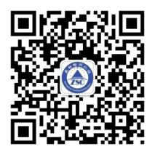
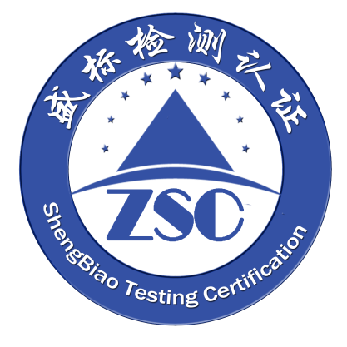

盛标检测认证
Shengbiao Testing Certification
认 证 申 请 表

□初评 □再认证 □转机构

项目名称：□质量 □环境 □职业健康安全 管理体系认证
申请单位：
填表日期：

浙江盛标检测认证有限公司

填表说明
- 本表所填写内容务必准确有据；
- 本表项目内容如填写不下可另附页；
- 本表可复印使用；
- 填写有“□”的栏目时，请直接在“□”内打“×”或涂黑；
- 在提交本表时请同时附上相关的资料，详见申请书有关要求。

浙江盛标检测认证有限公司
地址：浙江省杭州市西湖区文一西路75号一号楼四层416-418室
邮编：310000
电话：0571-87006736
传真：0571-87002918
网址：www.isozsc.com
邮箱：zsc001@isozsc.com

申请方基本信息
组织名称
组织性质 |  |  | 注册资金
注册地址 |  |  |  |  |  | 邮编
生产地址 |  |  |  |  |  | 邮编
通讯地址 |  |  |  |  |  | 邮编
最高管理者 |  |  | 电话、手机
主管负责人 |  |  | 电话、手机
联系人 |  |  | 电话、手机
职务 |  |  | 传真
E-mail |  |  | Q Q
职工总人数： 人，体系覆盖范围内人数： 人
生产（服务）班次情况：□无倒班 □有倒班，参与倒班人数：
申请认证的标准及范围
申请认证 的标准 | □GB/T19001-2016 / ISO9001:2015 □GB/T24001-2016 / ISO14001:2015  □GB/T28001-2011 / OHSAS18001:2007 □ISO45001:2018  □GB/T50430-2007（工程建设施工行业）□其他：
申请认证
覆盖产品/
服务范围
申请方管理体系有关情况说明
1.是否已编制了管理体系文件：□有； □无。
2.希望进行现场认证审核的时间：
3.组织一年内发生违反与认证的体系、产品相关的国家法律法规及发生重大事故的情况：
□无 □有：
4.接受过咨询情况：□接受过 □本企业自行建立管理体系，未接受咨询
5.□存在多场所、多名称组织的情况，且需在认证证书中表述的，请填写附件1
6.□上述申请标准是否已通过认证，请说明：（机构/证书注册号）
7.是否已通过其它管理体系和产品认证？□否； □是：
认证机构的名称： 认证标准：
证书有效期： 最近一次审核日期：
如证书已被暂停或撤销，请说明被暂停或撤销的时间和原因： /
申请组织需提供以下相关资料
- 法律地位证明文件复印件（如营业执照），并签章认可其与原件一致；
- 行业资质证书（3C认证证书、工业产品生产许可证、经营许可证、安全生产许可证、卫生许可证、食品QS标志认证证书等）并签章认可其与原件一致；
- 生产工艺流程图（适用于工业企业）；
- 组织的管理体系文件（手册、程序文件）；
- 环境影响评价报告书/登记表、批复，“三同时”验收及排污许可证（申请EMS认证需提供）；
- 存在母子公司关系者还需提供证明母子公司关系的资料（如股权投资证明等）；
- 认证多场所清单（适用于有多个相同或类似场所的情况，如分公司、厂、办、处、所、站、项目部等）；
- 原认证机构发放的证书、前一认证周期内的历次审核报告、最后一次审核不符合项报告复印件（适用于认证转换）。
申请组织自愿向盛标检测认证(ZSC)申请认证，并承诺履行以下条款：
- 申请认证所涉及的产品/服务及经营活动符合国家和地方的法律、法规、规章的规定。所有提交给ZSC的信息及证实材料均真实有效。
- 遵守ZSC各有关文件的规定。
- 提供申请认证所需要的证明文件。
- 按规定交纳认证活动中的各项费用。
- 接受ZSC对申请组织认证注册后的监督审核。
- 接受国家、地方行业主管部门、认可机构和ZSC实施的见证评审、确认审核、非例行的临时调查（稽查审核）。
- 本认证申请书中填报的公司体系内人数与认证覆盖范围内体系实际人数属实，如在现场审核阶段发现认证覆盖范围内体系实际人数与认证申请填报人数不符，同意按照国家规定调整认证审核人日及认证费用直至满足国家及行业相关规定。
法人或负责人： 申请方：
（签名） （公章）
签署日期：
以下由浙江盛标检测认证有限公司工作人员填写
经手人： 于 年 月 日收到本申请书
（签名）

